未来のきみへ、この思い届けたい
Ｑ１．入社前の気持ちについて聞かせてください  内定をもらった時の喜びが、時間が経つごとに不安にかわり、サークル活動の先輩や友人とのコミュニケーションの中から、徐々に働くことへの実感を取り戻し、期待に胸を膨らませました。良きも悪しきも一つの糧とし頑張っていこうと思いました。  Ｑ２．入社して変化したことについて聞かせてください  アルバイトをしていた時と同じように「仕事をすることで人の役に立つ」という思いは継続し、より責任感を持ってデスクワークに取り組んでいます。学生時代は引っ込み思案の性格だったのですが、先輩たちの行動から積極性を学び、アドバイスをいただくように変化してきました。  Ｑ３．今の仕事への誇りについて聞かせてください  入社して、３年が経ち一通りの仕事も覚え、楽しさも倍増してきました。また、自分の仕事にも自信を持つことができ、事務効率化にも寄与し始めました。当たり前のことを当たり前のように日々進め、そのことを誇りに思うことができました。  体調管理もしっかり行い、欠席がないのも誇りです。  Ｑ４．今後の目標について聞かせてください  今まで以上に正確性を保ちながら「〇〇さん、この仕事任すよ」とたくさん言っていただき、社員のみならず、お客様にも喜んでいただけるように笑顔をもって接客し、お客様の期待の声に応えられるよう働いていくことを目標としています。一日一日を大切に働いていきます。  Ｑ５．お住まいの地域について聞かせてください  町の中心部から離れたところに住んでいるのですが、地域の方が気さくに声をかけてくださり、楽しく過ごしています。若い方も地域の行事に積極的に参加し、伝統行事等を盛り上げています。最近では、キッチンカーでの食のまつりもあり、中心部との距離も縮まり住みやすいところです。  Ｑ６．休日の過ごし方について聞かせてください  先輩や友人と地域の行事に参加したり、近くの山や池、離島へ通ったり、リフレッシュを行っています。「明日もがんばるぞ」という英気が養えます。  また、近くの温泉で一日のんびり過ごし、体の疲れをとり日々に備えています。体調管理にも良いですよ。 | 株式会社 あいうえお  事務職員 かき くけこ    略歴  企業概要・現在のしごと  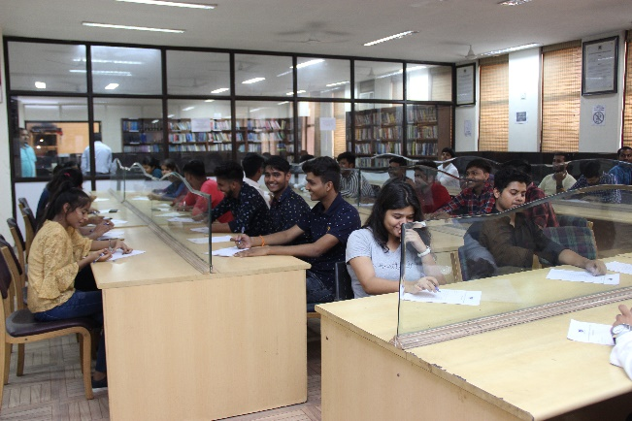
薩摩国で就職を考えている方へのメッセージ  山・池・川・海・島、たくさんの豊かな自然に囲まれ、栄養豊富な食材も多く、地域の方もやさしく、すぐに打ち解けられるところです。一緒にこの地域を創りませんか。 | 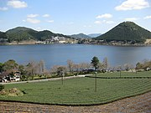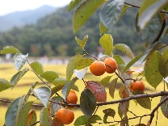 |   地区：薩摩川内市
Sample

